BAB I
PENDAHULUAN

  - Latar Belakang Penelitian
Perusahaan yang bergerak di bidang barang maupun jasa pada dasarnya membutuhkan sosok seorang pelanggan. Pelanggan bagi mereka adalah seorang raja, yang berarti sangat penting dan dibutuhkan. Dilansir dari Wikipedia pelanggan atau langganan adalah individu atau rumah tangga, perusahaan yang membeli barang jasa yang dihasilkan dalam ekonomi. Secara spesifik pengertian pelanggan adalah seseorang yang terbiasa untuk membeli barang pada sebuah toko tertentu.
Perilaku konsumen atau pelanggan yang diharapkan oleh sebuah perusahaan adalah loyalitas. Loyalitas berarti terus melakukan pembeliaan secara berkala. Kotler dan Keller (2009) mengungkapkan loyalitas adalah komitmen yang dipegang secara mendalam untuk membeli atau mendukung kembali produk atau jasa yang disukai di masa depan meski pengaruh situasi dan usaha pemasaran berpotensi menyebabkan pelanggan beralih.
Peran perusahaan yang dapat memberikan pelayanan dan kepuasan bagi setiap pelanggannya akan menumbuhkan loyalitas pelanggan. Loyalitas pelanggan secara umum dapat diartikan kesetiaan seseorang atas suatu produk, baik barang maupun jasa tertentu. Kesetiaan pelanggan merupakan sesuatu yang sangat penting bagi setiap perusahaan. Sentana (2006) dalam bukunya Excellent Service & Customer Satisfaction menyatakan, bahwa aset terbesar perusahaan adalah
kesetiaan pelanggan. Perusahaan tidak bisa berdiri tanpa adanya pelanggan, dan tidak akan bisa berkembang dan maju tanpa adanya pelanggan yang loyal.
Pembentukan loyalitas pelanggan oleh setiap perusahaan dewasa ini tidak terlepas dari peran internet. Perkembangan ilmu pengetahuan dan teknologi semakin maju, khusus nya internet. Menurut Laquey (1997), Internet merupakan jaringan dari ribuan komputer yang menjangkau jutaan orang di seluruh dunia. Sekarang internet telah berkembang menjadi media komunikasi yang sangat cepat dan efektif. Hadirnya smartphone mampu membuat orang di seluruh dunia dapat berkomunikasi dengan mudah. Karena fitur-fitur yang disediakan dalam smartphone sangat mobile sehingga bisa digunakan dimanapun dan kapanpun.
Komunikasi adalah sebuah sarana manusia untuk menyampaikan pemikiran, pendapat, pandangan, ide, atau gagasan sesamanya dengan tujuan adanya kesepahaman kedua pihak mengenai pesan yang disampaikan. Komunikasi tidak hanya bisa dilakukan secara langsung, namun bisa juga melalui media. Saat ini media komunikasi berkembang sangat signifikan. Media komunikasi mampu membantu menyampaikan pesan dengan cepat tanpa perlu mempertemukan pihak komunikator dengan komunikannya.
Media komunikasi yang saat ini banyak digunakan oleh masyarakat adalah new media atau media baru yang sebagian besarnya merupakan media digital. Menurut Lesmana (2012), new media atau media baru adalah istilah yang lebih luas dalam studi media yang muncul di bagian akhir abad ke-20 yang mengacu pada permintaan akses ke konten kapan saja, dimana saja, pada perangkat digital, serta
umpan balik dari pengguna secara interaktif, partisipasi secara kreatif dan pembentukan komunitas sekitar konten media. Salah satu fenomena new media adalah tumbuhnya media sosial.
Tumbuhnya media sosial atau jejaring sosial semakin pesat dan semakin populer. Dengan adanya media sosial memudahkan masyarakat dalam mengakses informasi dan berkomunikasi dengan yang lain. Selain digunakan untuk berkomunikasi, media sosial juga dapat digunakan secara luas, seperti ruang interaksi, ruang berbagi pengalaman dan informasi, ruang untuk saling mengenal dan bertemu orang baru, serta dalam kebutuhan tertentu media sosial juga digunakan sebagai, ruang untuk melakukan promosi, peningkatan brand awarness dan brand image suatu perusahaan serta peningkatan pelayanan kepada customer atau konsumen.
Melalui teknologi komunikasi seperti smartphone yang terkoneksi oleh jaringan internet, masyarakat dengan mudah mencari dan menemukan informasi yang dibutuhkan dengan cepat dan berkomunikasi tanpa hambatan. Menurut Klasifikasi Benson & Morgan (2014), media sosial disini mencakup berbagai aplikasi berbasis internet dan bersifat virtual-interaktif, baik media sharing seperti Wiki, blogging seperti Wordpress dan Blogspot, content communities seperti Youtube, dan social networking sites seperti Instagram, Twitter, Facebook dan masih banyak lainnya.
Fitur dan layanan yang diandalkan masing-masing media sosial berbeda-beda antara satu dengan yang lainnya. Namun secara umum layanan yang ada pada masing-masing media sosial meliputi chatting, berbagi pesan singkat (mesaaging), berbagi foto atau video, berbagi posting kata-kata (captions), forum diskusi dan lain-lain.
Salah satu media sosial yang sangat populer saat ini adalah Instagram. Instagram atau juga disebut IG adalah sebuah aplikasi berbagi foto dan video yang memungkinkan pengguna mengambil foto, mengambil video, menerapkan filter digital, dan membagikannya ke berbagai layanan media sosial, termasuk milik instagram sendiri. Media sosial ini berdiri pada tahun 2010 di Amerika oleh CEO perusahaan startup pengembangan aplikasi untuk smarthphone yaitu Burbn, Inc yang bernama Kevin Systrom dan juga Mike Krieger. Namun pada 9 April tahun 2012, di umumkan bahwa Instagram resmi diambil alih oleh Facebook.
Instagram merupakan salah satu media sosial yang belakangan ini sangat berkembang pesat dibandingkan media sosial lainnya. Pada saat ini Instagram juga menjadi salah satu media sosial terbesar kedua di dunia setelah Facebook, yang dilihat dari jumlah penggunanya.
Keistimewaan Instagram terletak pada fitur-fiturnya yang menarik dan mudah untuk dipelajari. Media sosial ini membebaskan penggunanya untuk menerapkan Privat account atau tidak, jika menerapkannya profil Instagram pengguna akan terkunci dan hanya bisa dilihat oleh orang-orang yang mengikuti berdasarkan persetujuan pemilik account tersebut. Disamping itu, Instagram juga menyediakan berbagai macam editan serta stiker-stiker atau GIF menarik yang mampu mempercantik postingan Instagram. Instagram juga menyediakan akun bisnis untuk pengguna yang menekuni bidang bisnis online, sehingga memudahkan untuk mempromosikan suatu bisnis untuk berjualan barang ataupun jasa.
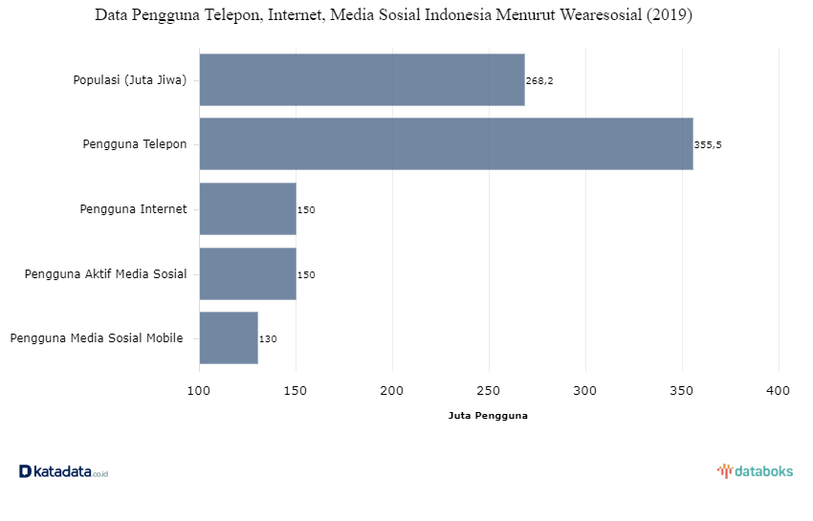
Tidak hanya populer di negara lain, di Indonesia Instagram juga mengalami perkembangan yang sangat pesat. Hal ini terjadi karena Indonesia termasuk salah satu negara dengan angka pengguna internet yang tinggi. Di antara media sosial yang paling banyak digunakan adalah Instagram. Dikutip dari perusahaan media online dan riset bidang ekonomi bisnis yaitu Katadata, jumlah pengguna aktif media sosial di Indonesia mengalami peningkatan sebanyak 20 persen di tahun 2019 yakni mencapai 150 juta pengguna. Pada tahun 2019 negara Indonesia menempati peringkat ke 4 pengguna Instagram terbanyak di dunia. Posisi Indonesia hanya kalah dari Amerika Serikat total pengguna Instagram 110 juta, Brasil total pengguna Instagram 66 juta, India total pengguna Instagram 64 juta, dan Indonesia total pengguna Instagram 56 juta.
Gambar 1.1. Data Pengguna Telepon, Internet, Media Sosial Indonesia
Sumber: We Are Social (Januari, 2019)

Instagram memberikan fasilitas kepada pengguna untuk dapat upload atau mengunggah foto ataupun video dengan memberikan (captions) keterangan atau pesan apa yang ingin disampaikan dari yang di upload oleh pengguna dan di share kepada rekan-rekan mereka (followers) dari berbagai macam device. Pengguna juga diizinkan mengirim pesan (Direct Massage), memberi komentar dan juga membalas komentar (reply), menyapa orang (mention), dan berbagi foto atau video.
Meluasnya penggunaan media sosial, khususnya aplikasi Instagram, tidak banyak perusahaan-perusahaan yang memberikan peluang untuk berkomunikasi dengan pelanggannya melalui media sosial ini. Padahal dengan adanya Instagram ini perusahaan dapat memberikan pelayanan, iklan, kampanye, bahkan mendorong pemasaran ke arah yang lebih baru dan kreatif, yang sebelumnya hanya dapat melayani melalui telepon, media cetak atau media elektronik saja.
Adanya new media seperti media sosial ini mengindikasikan bahwa pentingnya perusahaan memberikan ketersediaan informasi kepada pelanggan melalui Instagram baik berupa informasi promo, produk baru, bahkan informasi yang pelanggan butuhkan tentang produknya.
Tidak hanya itu saja, dengan adanya Instagram perusahaan juga dapat meningkatkan keterlibatan pelanggan terhadap perusahaan dengan cara saling berbagi informasi. Keterlibatan pelanggan diharapkan juga dapat meningkatkan kepuasan pelanggan atas layanan yang diberikan oleh perusahaan, dan pada akhirnya menumbuhkan kesetiaan pelanggan atau customer loyality yang merupakan sesuatu yang ingin dicapai oleh setiap perusahaan.
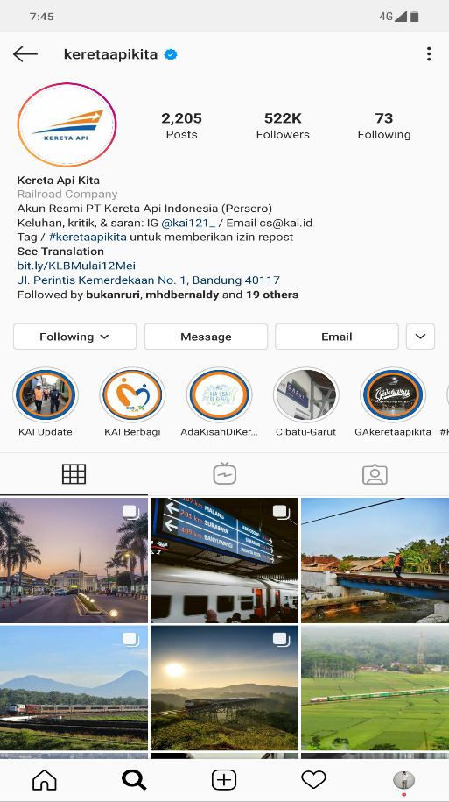
Salah satu perusahaan yang menggunakan new media berupa aplikasi Instagram dalam upaya menjaga loyalitas pelanggan adalah PT. Kereta Api Indonesia (PT. KAI), yang berkantor pusat di Bandung. PT. Kereta Api Indonesia merupakan Badan Usaha Milik Negara Indonesia yang menyelenggarakan jasa angkutan kereta api. Layanan PT. Kereta Api Indonesia ini meliputi angkutan penumpang dan barang. Akun Instagram PT. Kereta Api Indonesia (PT. KAI) adalah @keretaapikita dan @kai121. Pada tanggal 12 Januari 2020, pengikut (followers) akun Instagram @keretaapikita berjumlah kurang lebih berjumlah 522 ribu orang sedangkan @kai121 berjumlah kurang lebih 291 ribu orang.
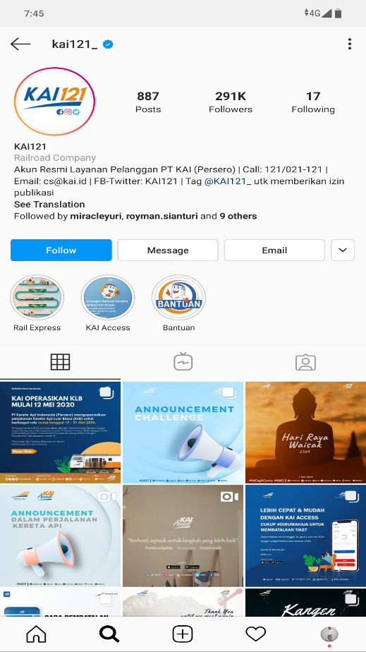

Gambar 1.2. Instagram PT. Kereta Api Indonesia
Sumber: Instagram (April, 2020)
PT. KAI berusaha dan mencoba menjaga serta menumbuhkan customer loyalty atau kesetiaan pelanggannya melalui akun media sosial Instagram. Dengan pengikut (followers) akun Instagram yang terbilang cukup banyak, @keretaapikita dan @kai121 berusaha untuk terus memberikan pelayanan terbaik dan memberikan informasi yang dibutuhkan oleh konsumen agar terus terjalin hubungan dengan banyak pelanggannya.
Mempertahankan kesetiaan pelanggan jelas bukan pekerjaan yang mudah bagi suatu perusahaan. Perlu adanya cara-cara kreatif dari perusahaan PT. KAI agar pelanggan yang selama ini telah membeli dan menggunakan jasa angkutan kereta api, terus menjadi pelanggan yang setia atau customer loyality.
PT. KAI mencoba untuk mempertahankan para pelanggan tersebut agar tidak berpindah ke jasa angkutan lainnya, sambil terus mengupayakan tumbuhnya pelanggan baru. Banyak cara untuk menjaga loyalitas pelanggan, menggunakan new media hanyalah salah satu cara untuk tercapainya customer loyality tersebut. Melalui media sosial Instagram PT. KAI berharap dapat memberikan kepuasan pelanggan (customer satisfaction) dan juga menjaga loyalitas pelanggannya (customert loyality).

  - Fokus Penelitian/Pertanyaan Penelitian
    - Fokus Penelitian
Berdasarkan latar belakang penelitian diatas, maka fokus penelitiannya adalah :
Bagaimana Pemanfaatan Media Instagram Dalam Menjaga Loyalitas Pelanggan PT. KAI di Bandung ?

    - Pertanyaan Penelitian
Agar dalam pembatasannya lebih terarah dan terfokus, maka peneliti perlu membuat perumusan masalah, yang tersusun dalam kerangka pertanyaan sebagai berikut:
- Bagaimana keterhubungan akses melalui akun Instagram PT. Kereta Api Indonesia dengan pelanggan ?
- Bagaimana Interaktivitas yang terjadi melalui akun Instagram PT. Kereta Api Indonesia dengan pelanggan ?
- Bagaimana pemanfaatan (New Media) pada media sosial Instagram PT. Kereta Api Indonesia ?

  - Tujuan dan Kegunaan Penelitian
    - Tujuan Penelitian
Berdasarkan pertanyaan penelitian diatas, maka tujuan penelitian ini dapat ditentukan yaitu sebagai berikut:
- Mengetahui keterhubungan akses yang terjadi melalui akun instagram PT. Kereta Api Indonesia dengan pelanggannya.
- Mengetahui Interaktivitas yang terjadi melalui akun instagram PT. Kereta Api Indonesia dengan pelanggannya.
- Mengetahui pemanfaatan (new media) pada media sosial instagram PT. Kereta Api Indonesia.

    - Kegunaan Penelitian
Penelitian ini menggunakan metode penelitian kualitatif dengan menggunakan studi deskriptif kualitatif, dimana penelitian ini bersifat teoritis tetapi tidak menolak manfaat praktis yang di dapat dalam penelitian untuk memecahkan suatu masalah. Penelitian ini juga diharapkan dapat memberi manfaat bagi peneliti dan pembaca lainnya. Kegunaan penelitian yang dapat diperoleh dari penelitian ini adalah:

      - Kegunaan Teoritis
Penelitian ini merupakan proses pembelajaran dan menambah wawasan serta menambah pengetahuan tentang kajian ilmiah bidang ilmu komunikasi, khususnya dibidang advertising dan pemasaran untuk menciptakan loyalitas pelanggan dari suatu perusahaan, yaitu perusahaan PT. Kereta Api Indonesia.
      - Kegunaan Praktis
- Hasil penelitian ini dapat berguna bagi PT. Kereta Api Indonesia (PT. KAI) di Bandung, dalam menjaga loyalitas pelanggannya, melalui new media berupa media sosial Instagram.
Hasil penelitian ini dapat menjadi bahan referensi skripsi bagi mahasiswa lainnya yang akan melakukan penelitian dibidang Ilmu Komunikasi.

